Admin
- Dashboard
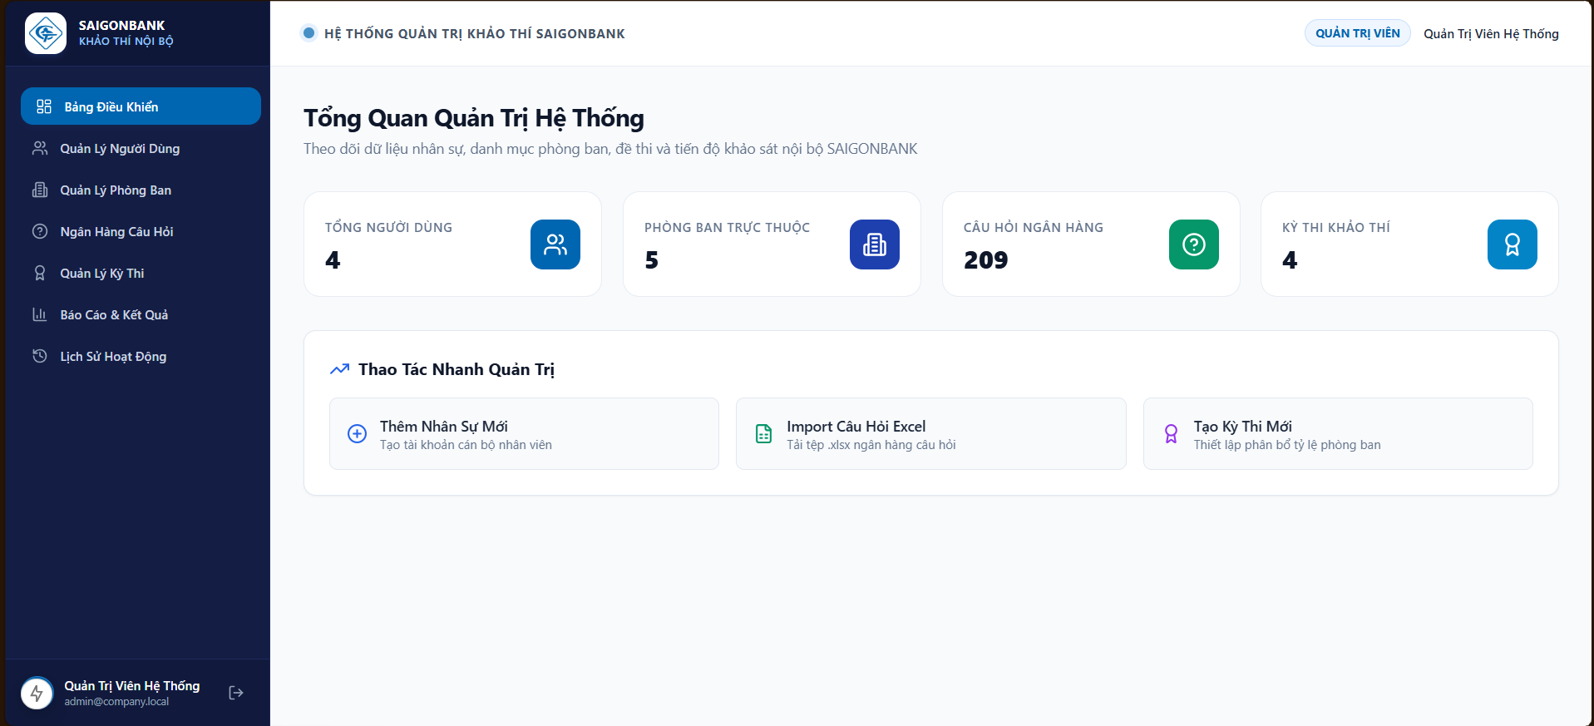
- Quản lý người dùng
  - Danh sách người dùng
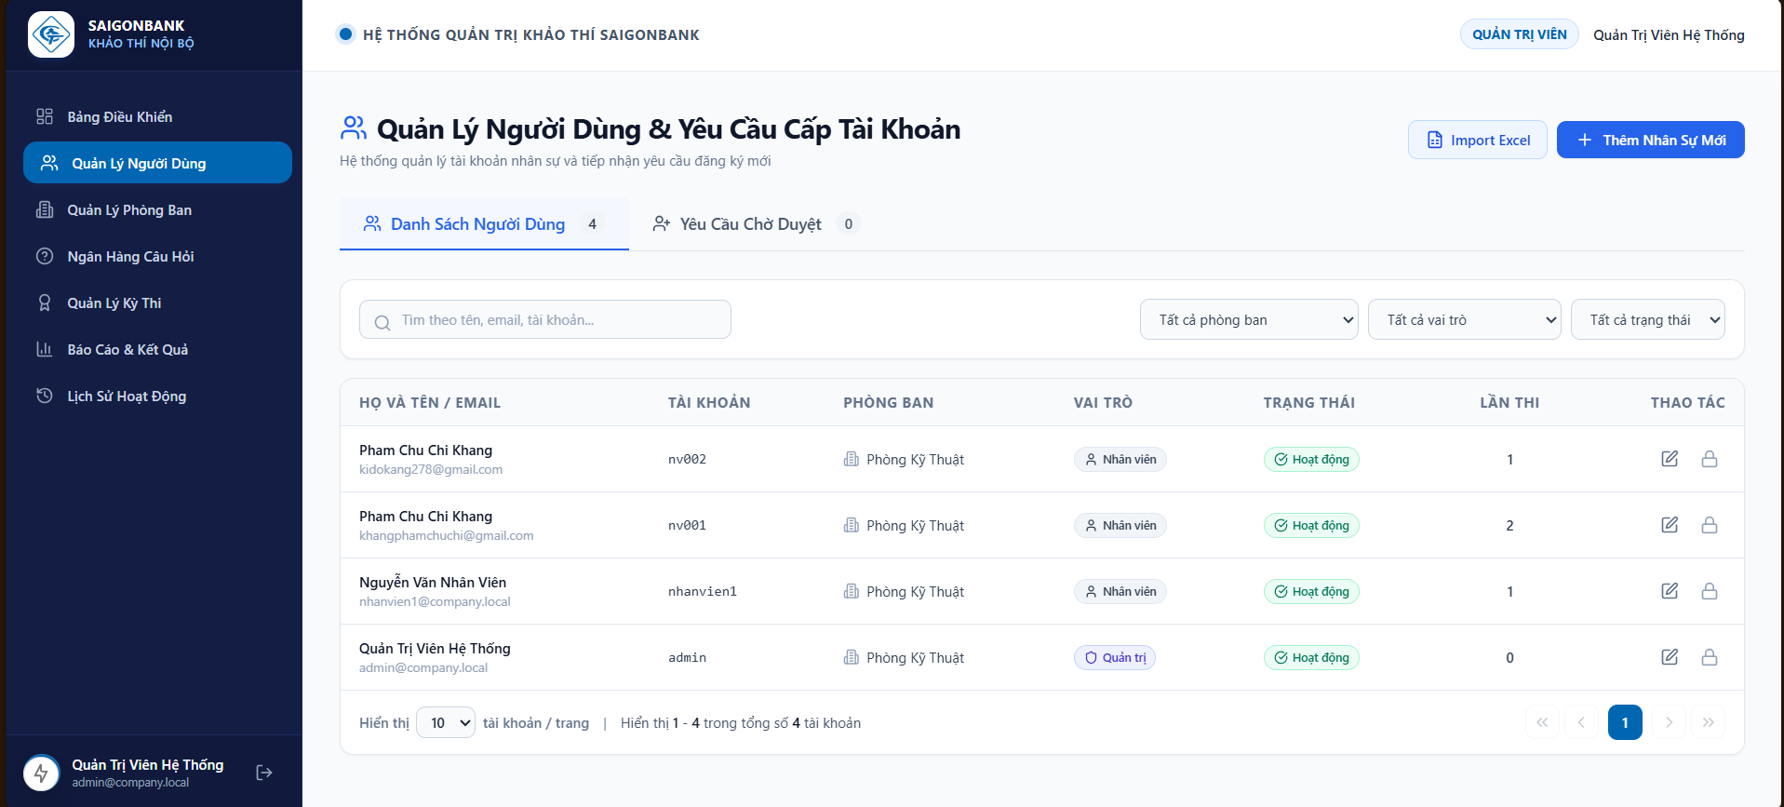
  - Yêu cầu chờ duyệt
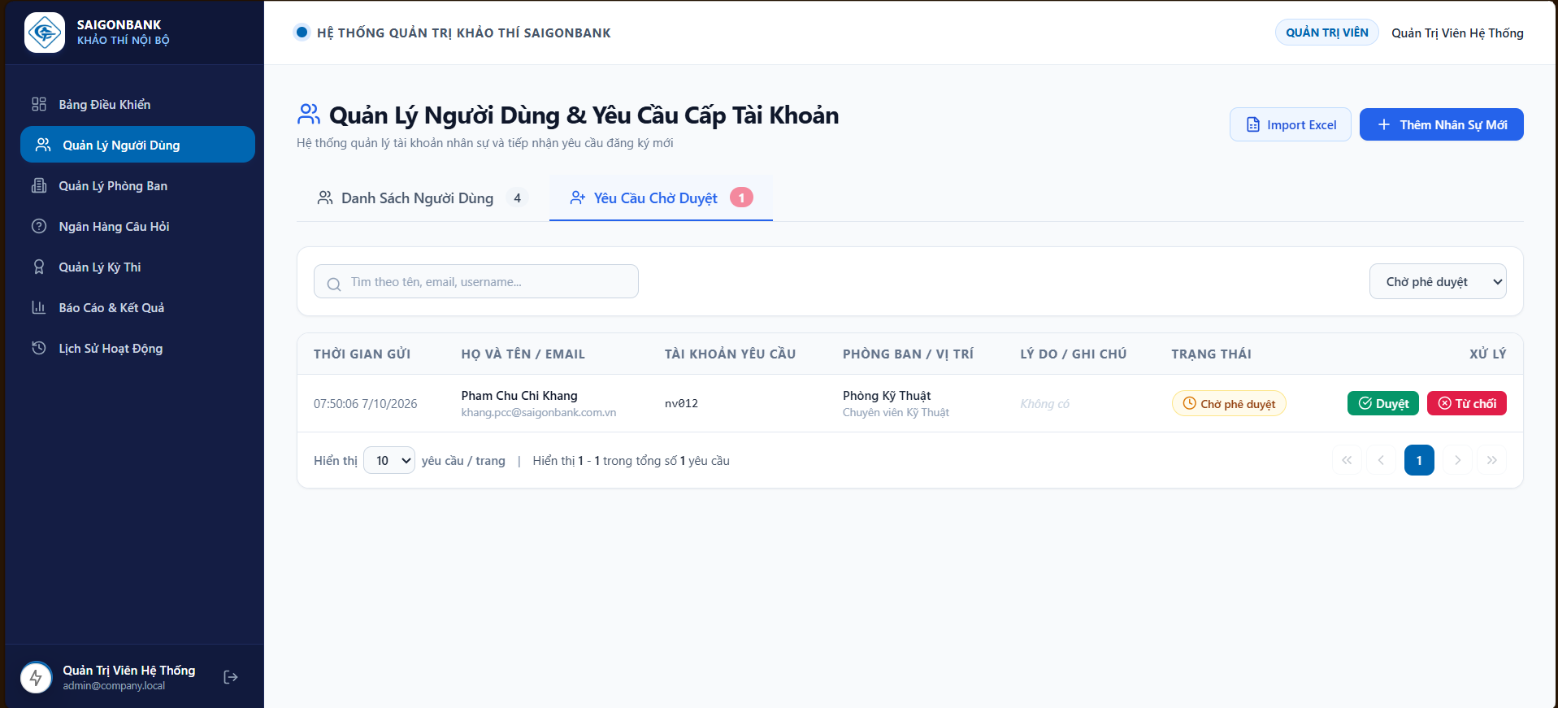
  - Thêm người dùng mới
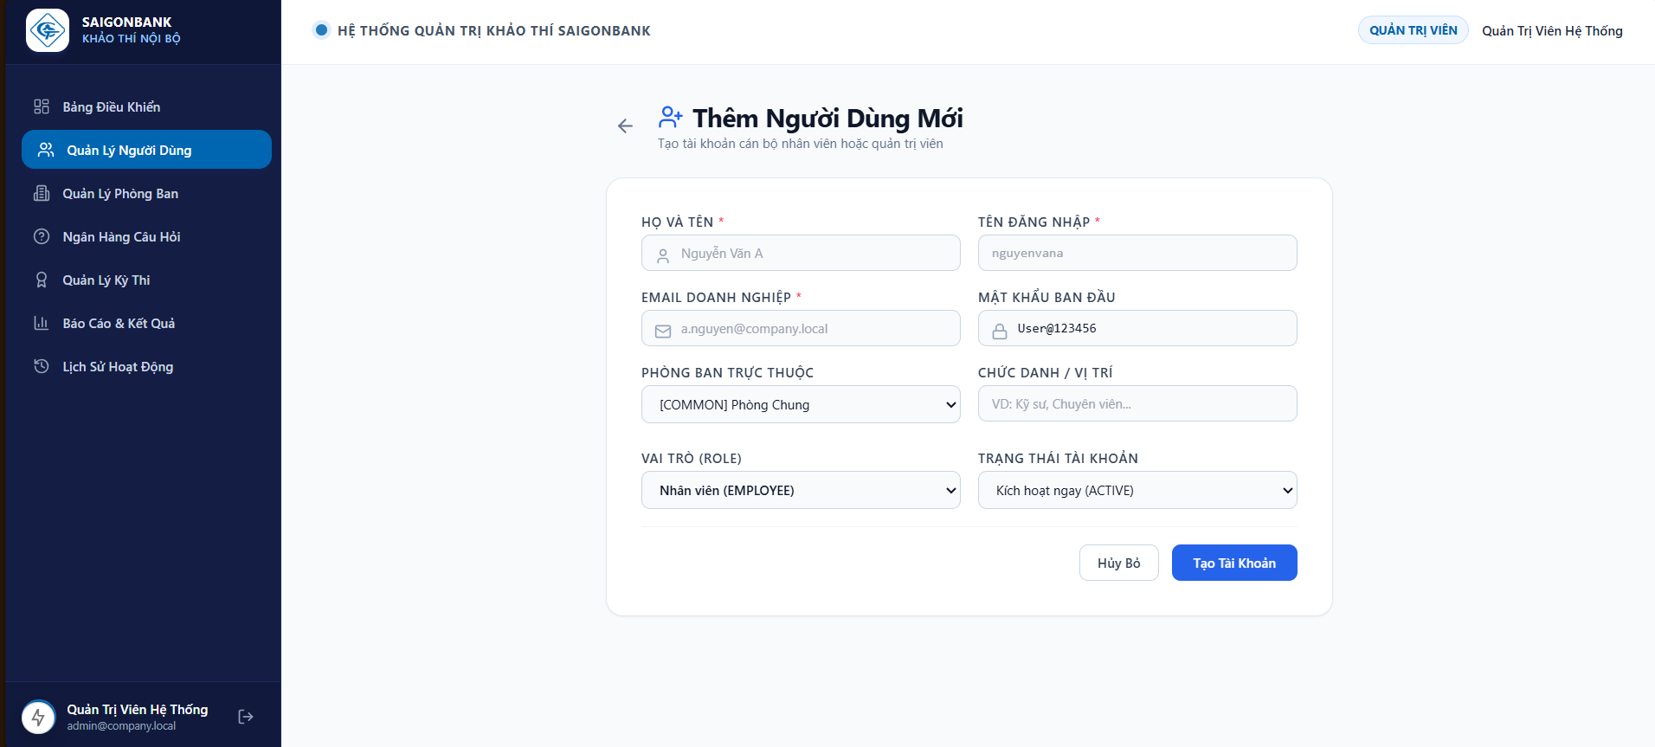
  - Chỉnh sửa người dùng
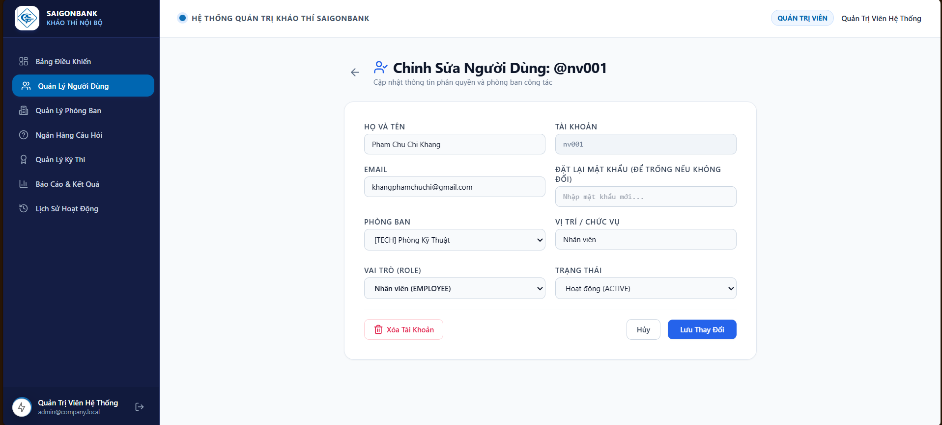
- Quản lý phòng ban
  - Danh sách phòng ban
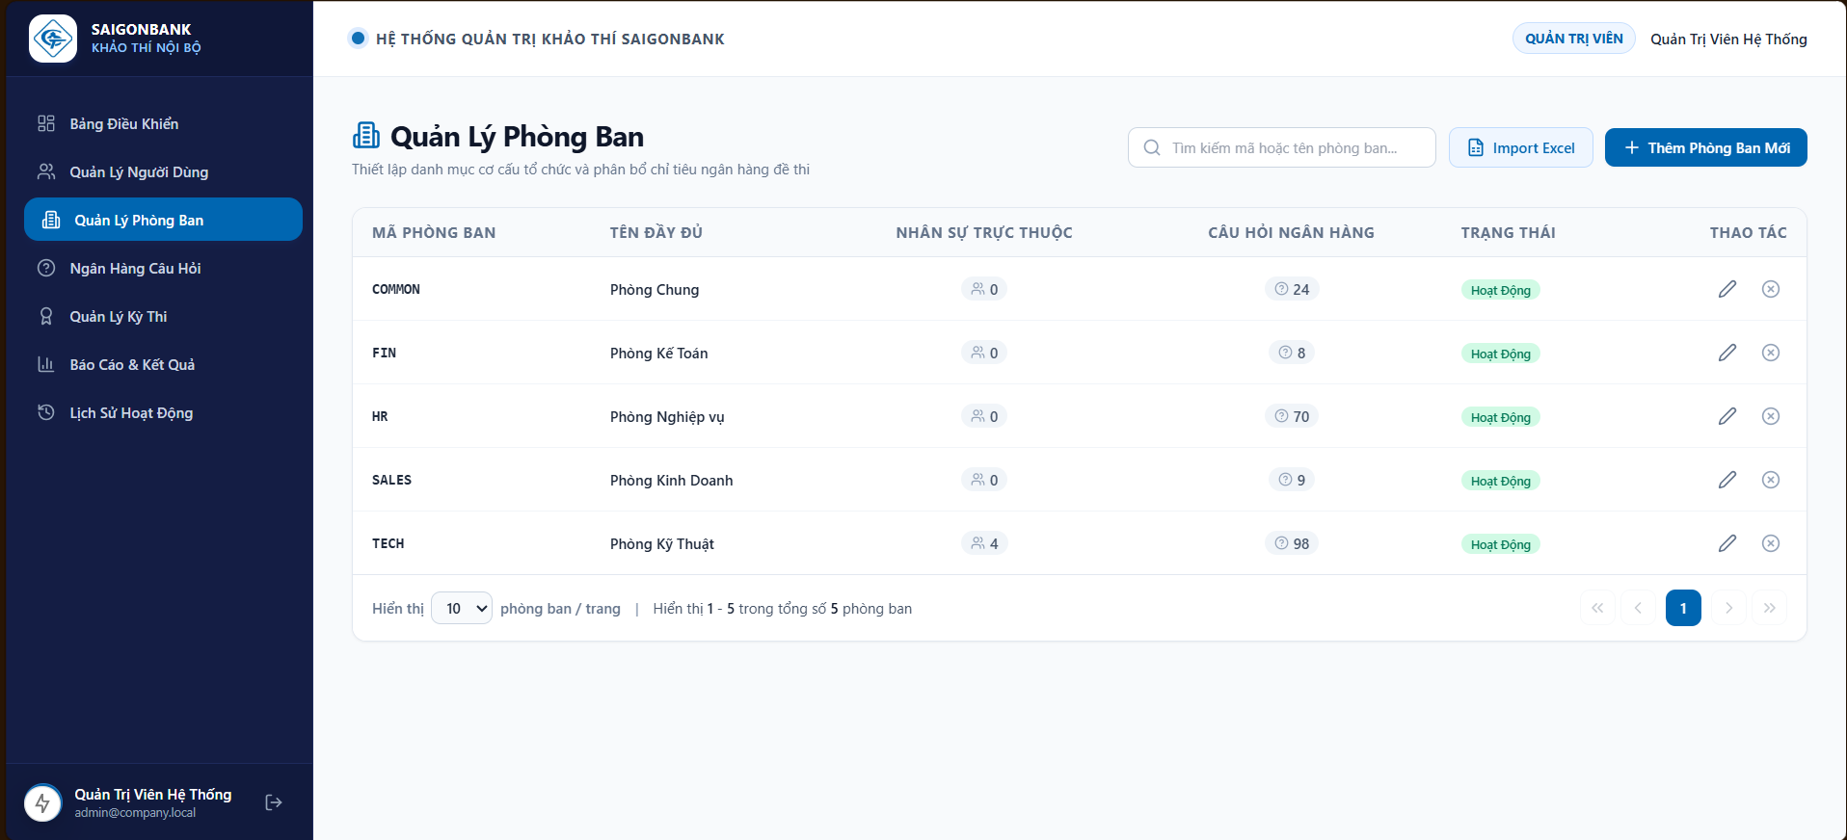
  - Thêm phòng ban mới
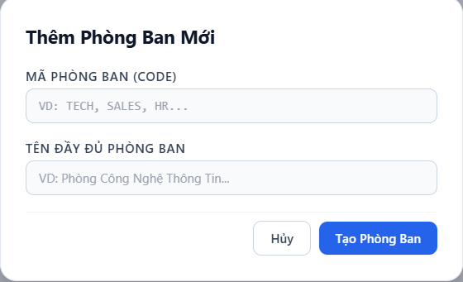
  - Cập nhật phòng ban
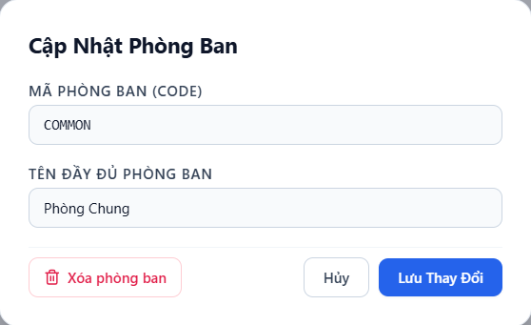
- Ngân hàng câu hỏi
  - Danh sách câu hỏi
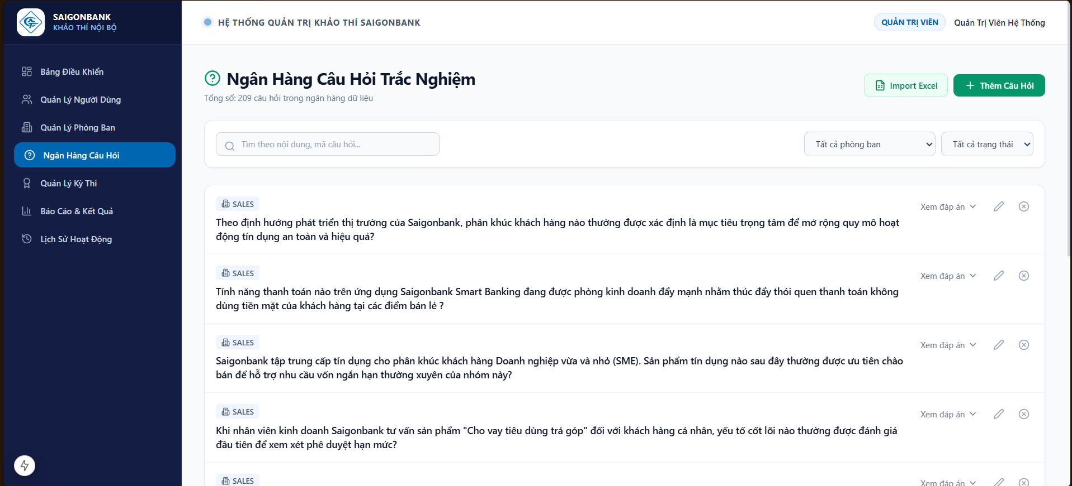
  - Thêm câu hỏi mới
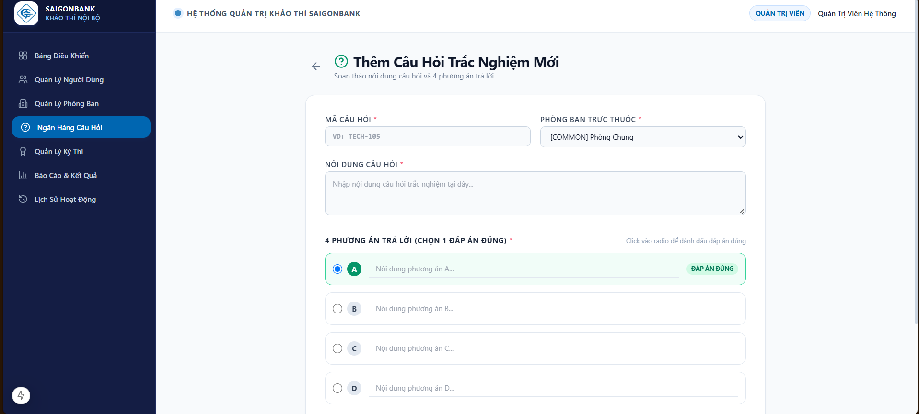
  - Chỉnh sửa câu hỏi mới
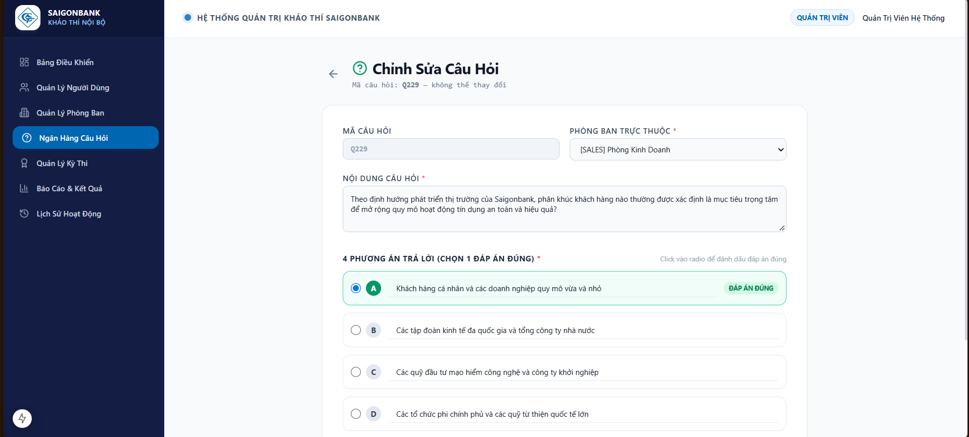
- Quản lý kỳ thi
  - Danh sách kỳ thi
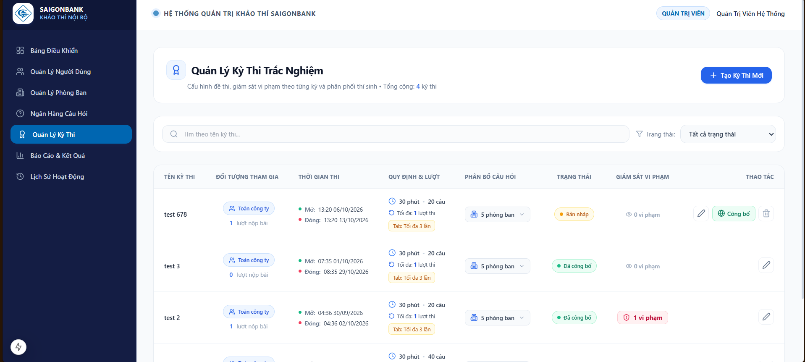
  - Tạo kỳ thi mới
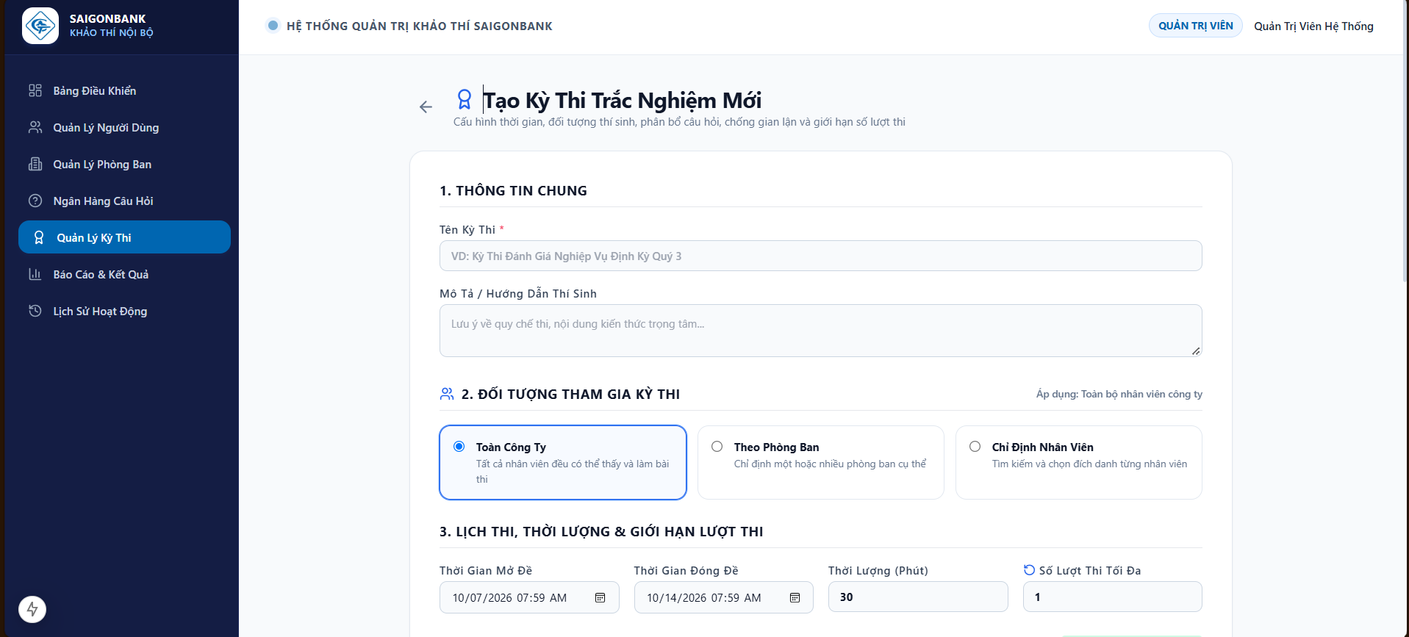
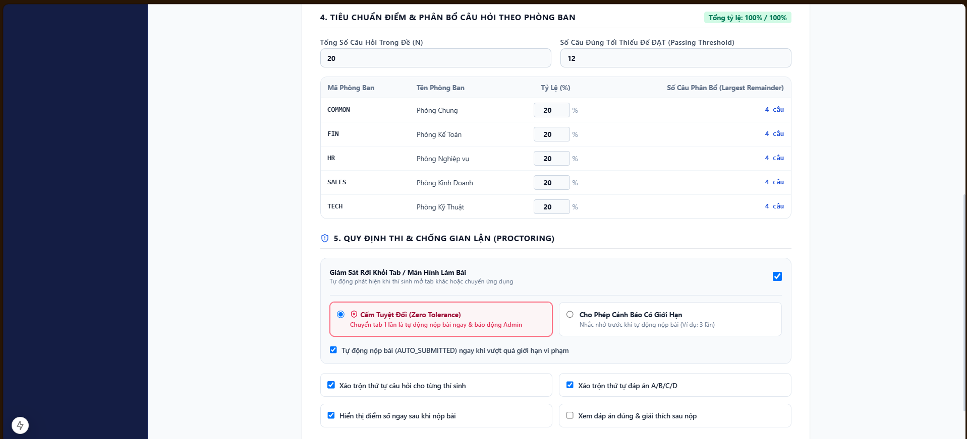
  - Chỉnh sửa kỳ thi
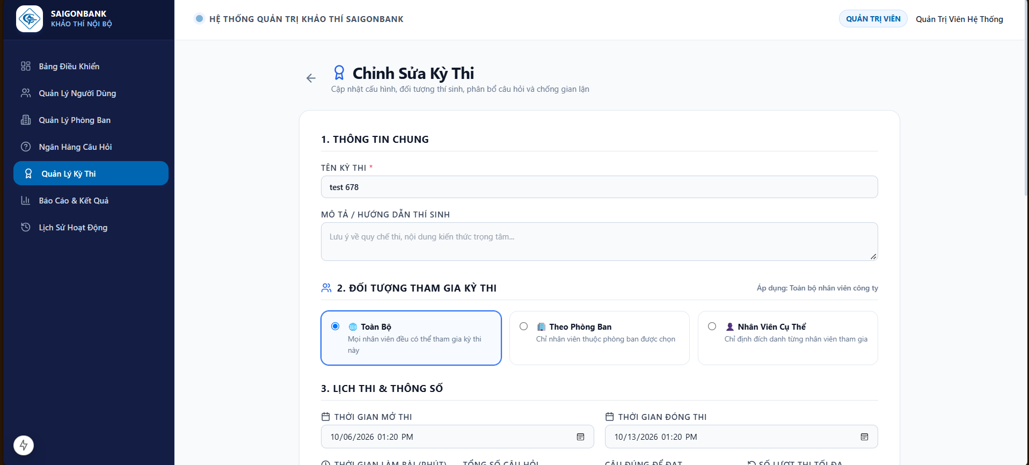
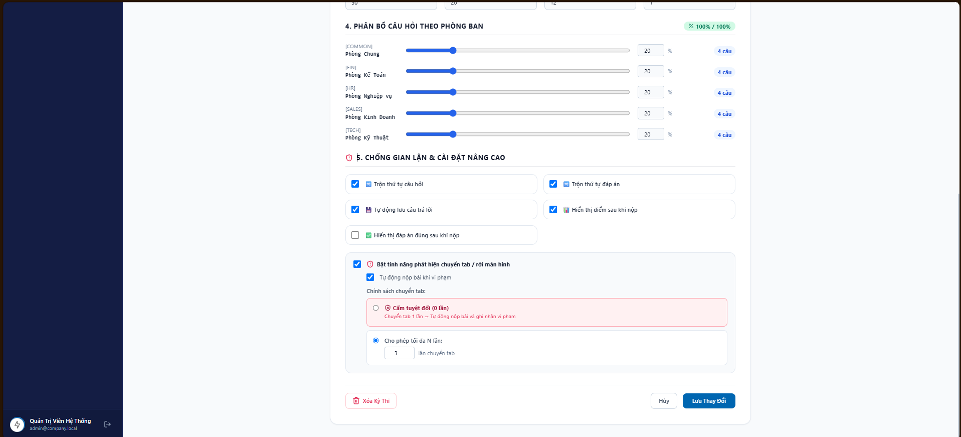
- Báo cáo & Kết quả
  - Thống kê theo kỳ thi
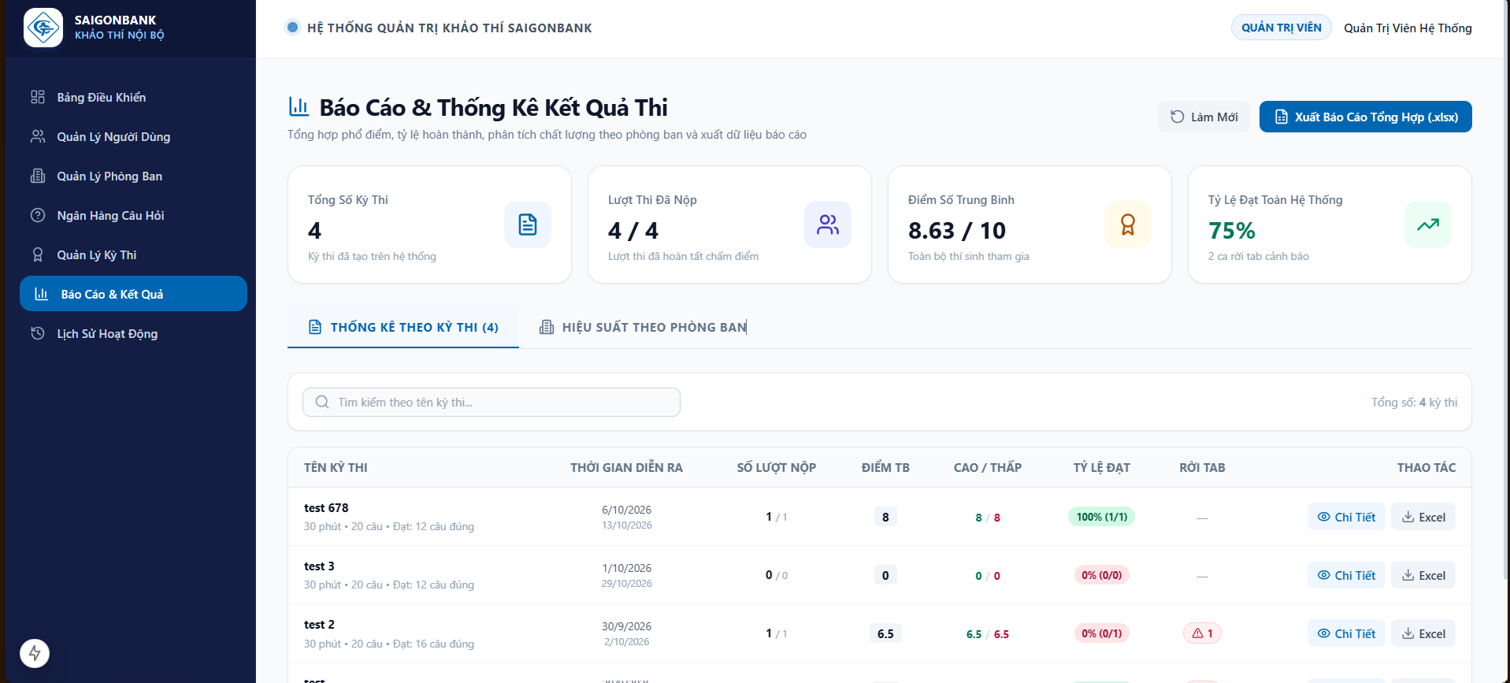
  - Hiệu suất phòng ban
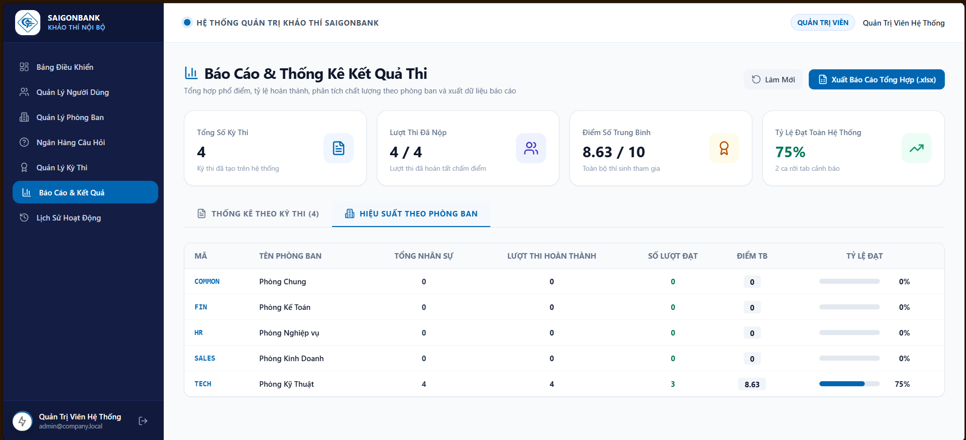
  - Chi tiết kỳ thi
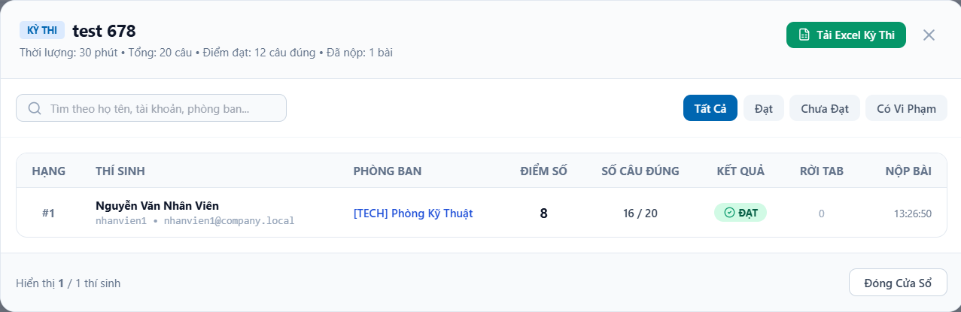
- Lịch sử hoạt động
  - Danh sách lịch sử hoạt động
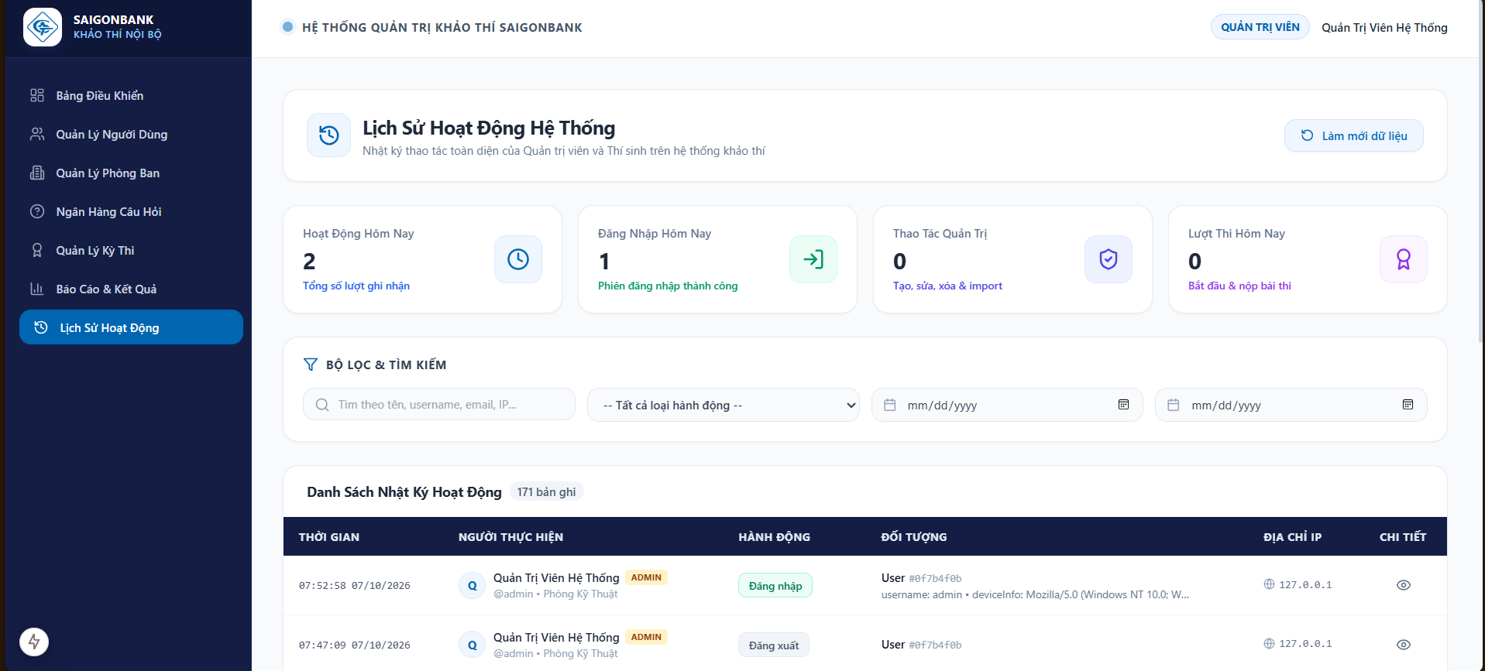
  - Chi tiết lịch sử
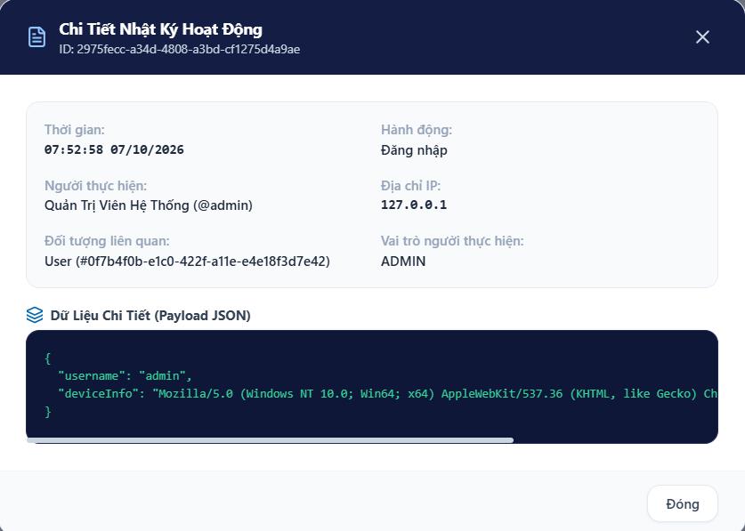

Employee
- Dashboard
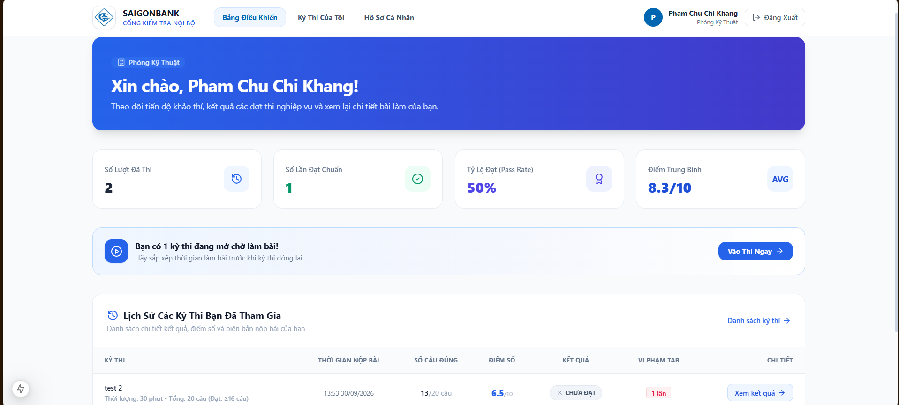
- Kỳ thi của tôi
  - Danh sách kỳ thi
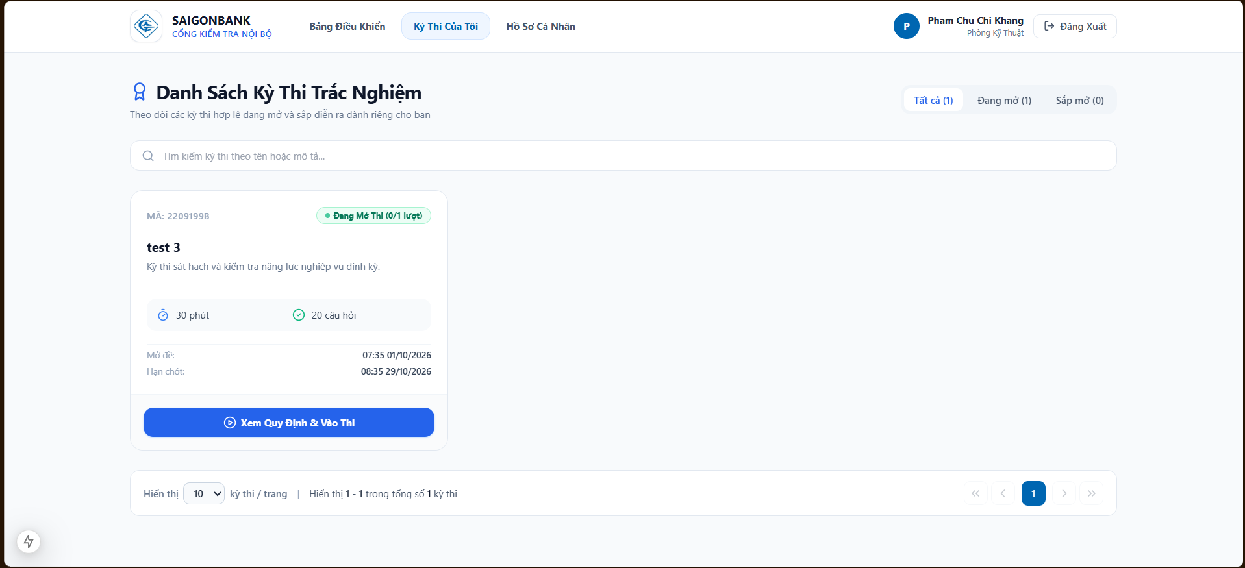
  - Qui định thi
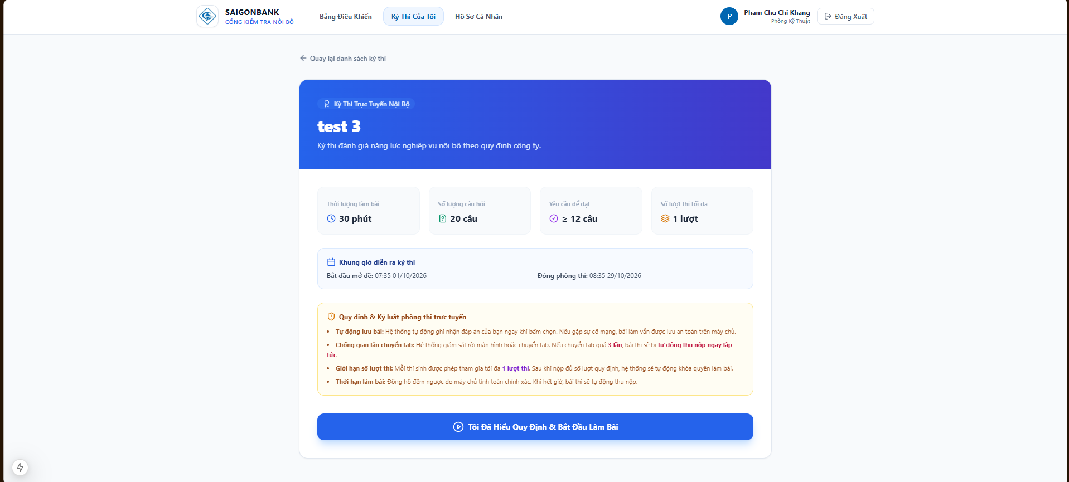
  - Thi
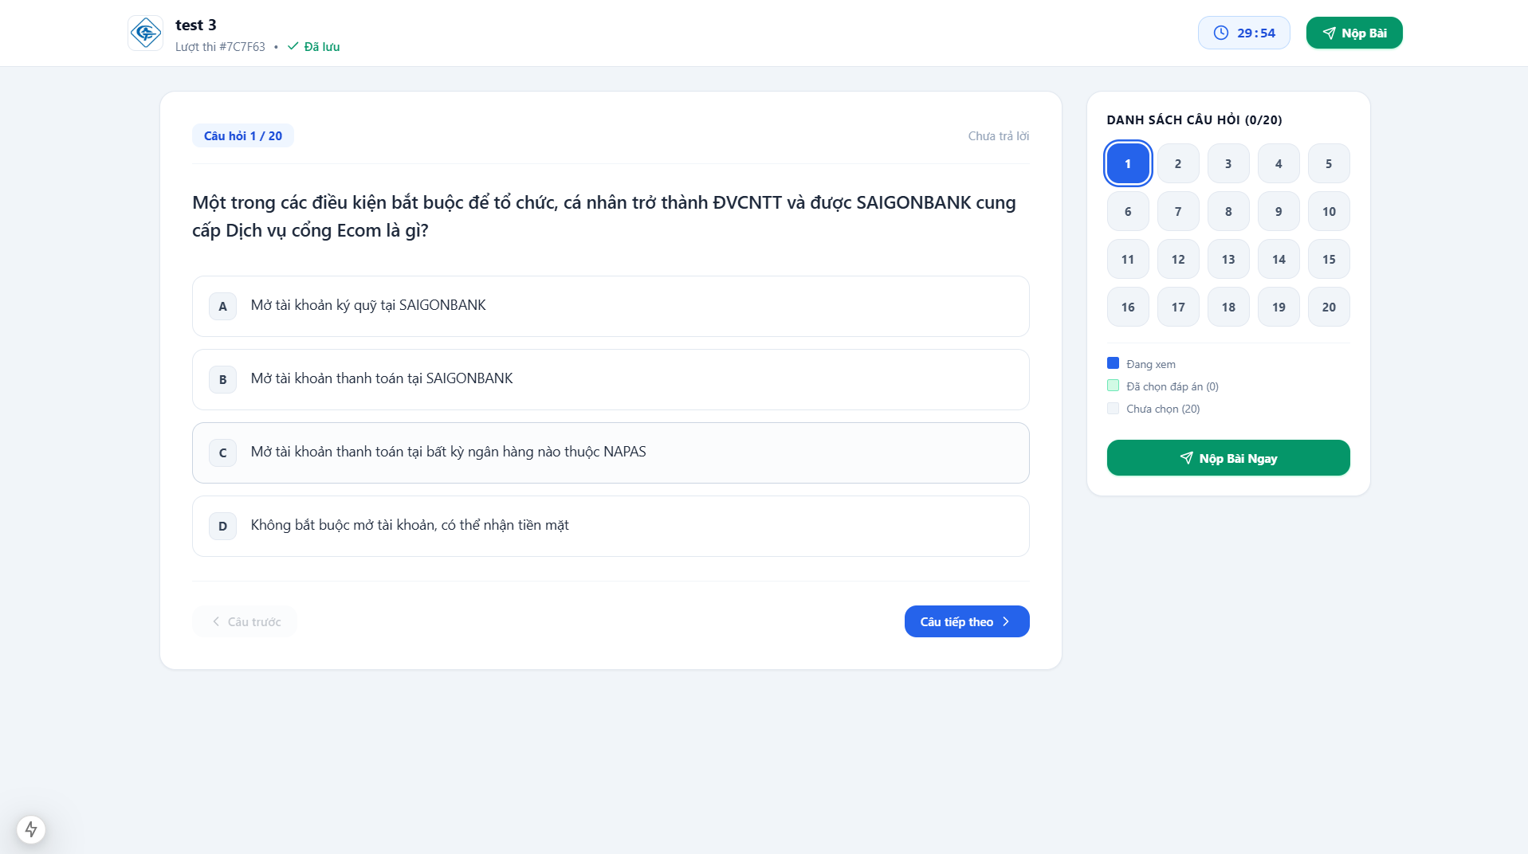
  - Kết quả thi
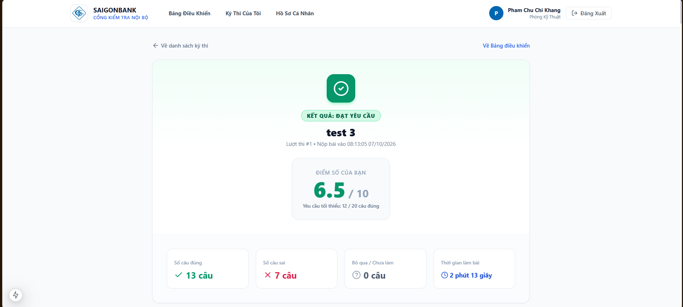
- Hồ sơ cá nhân
